2018年南昌市中小学岗位教师招聘面试试题

学段 | 高中 | 学科 | 美术 | 命题时间 | 2018年7月16日
命题内容
面试试题一：
人民美术出版社教材 高中美术鉴赏第3课 《走进具象艺术》
面试试题二：
人民美术出版社教材 高中美术鉴赏第9课 《中国古代绘画撷英》
面试试题三：
人民美术出版社教材 高中美术鉴赏第10课 《外国古代绘画撷英》
面试试题四：
人民美术出版社教材 高中美术鉴赏第16课 《中国民间美术》

附页：面试试题一
考生注意：
1.面试形式：说课；
2.面试时间：20分钟；
3.面试试题：请针对所附教材中第 一 课时教学内容说课。
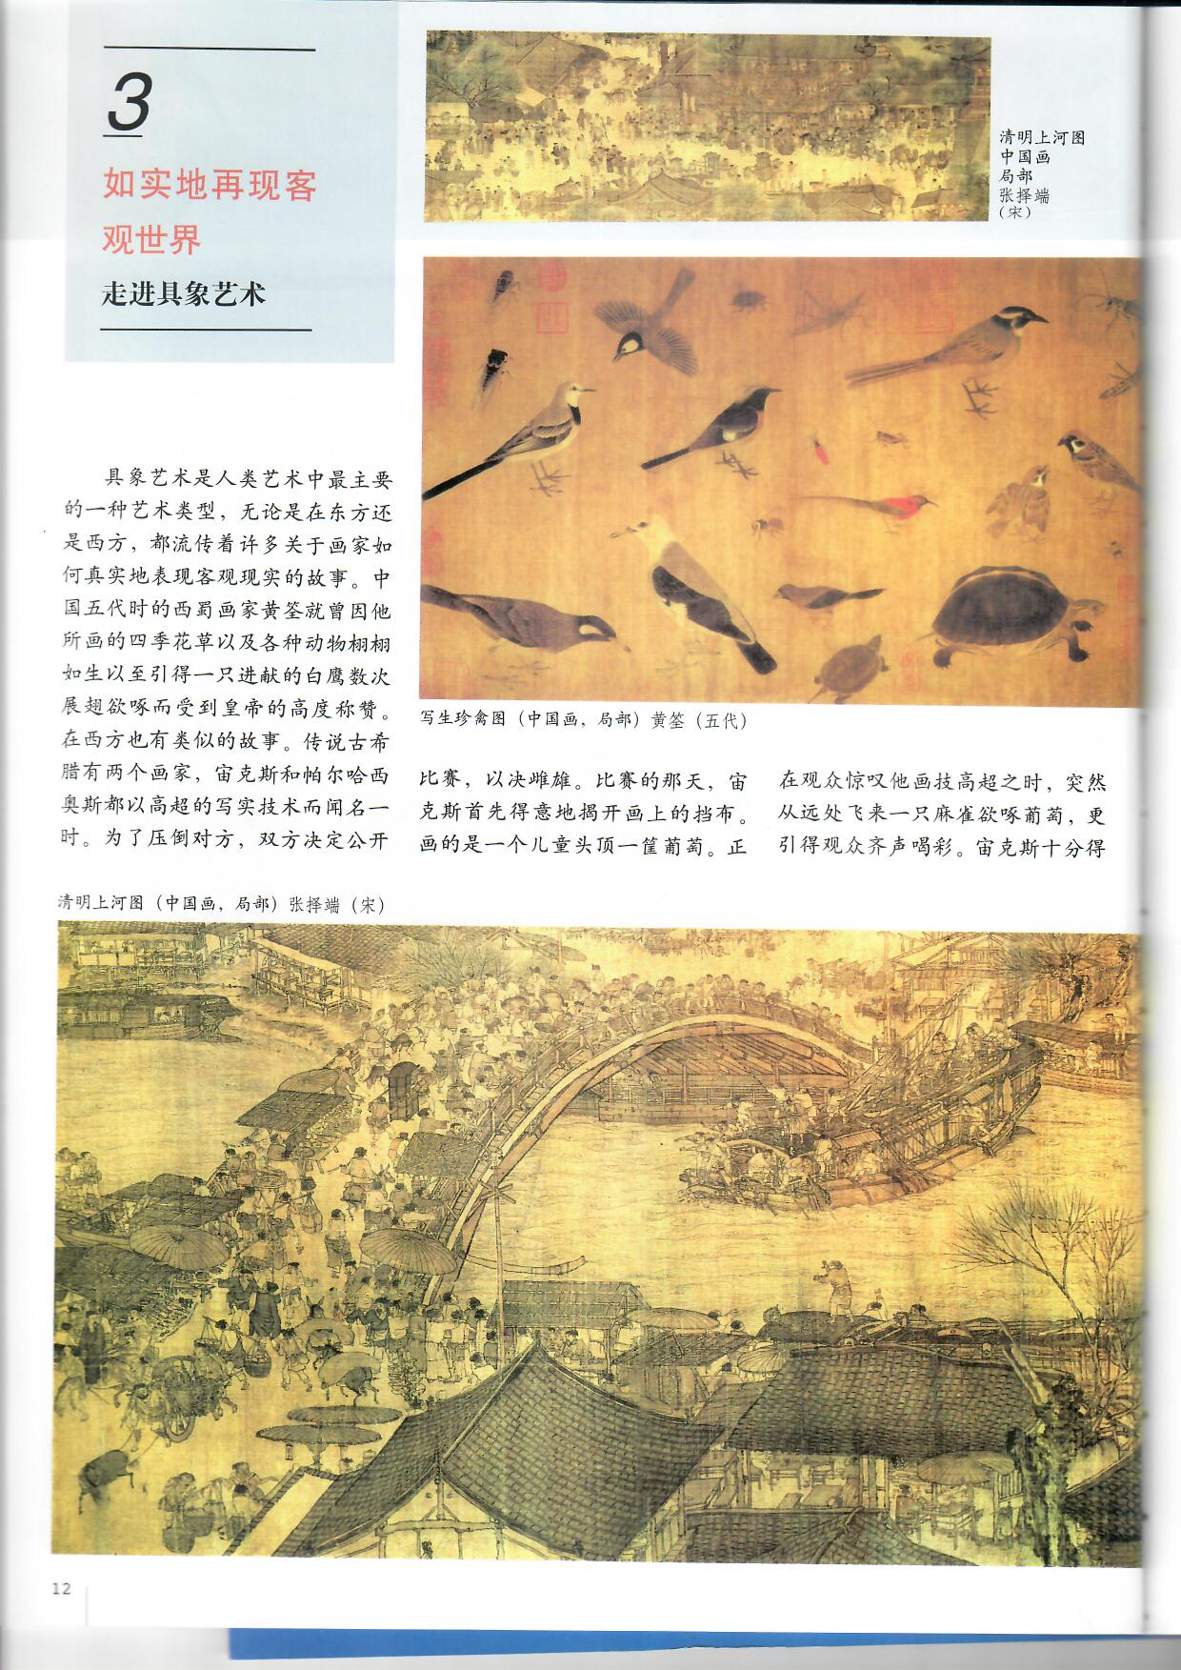

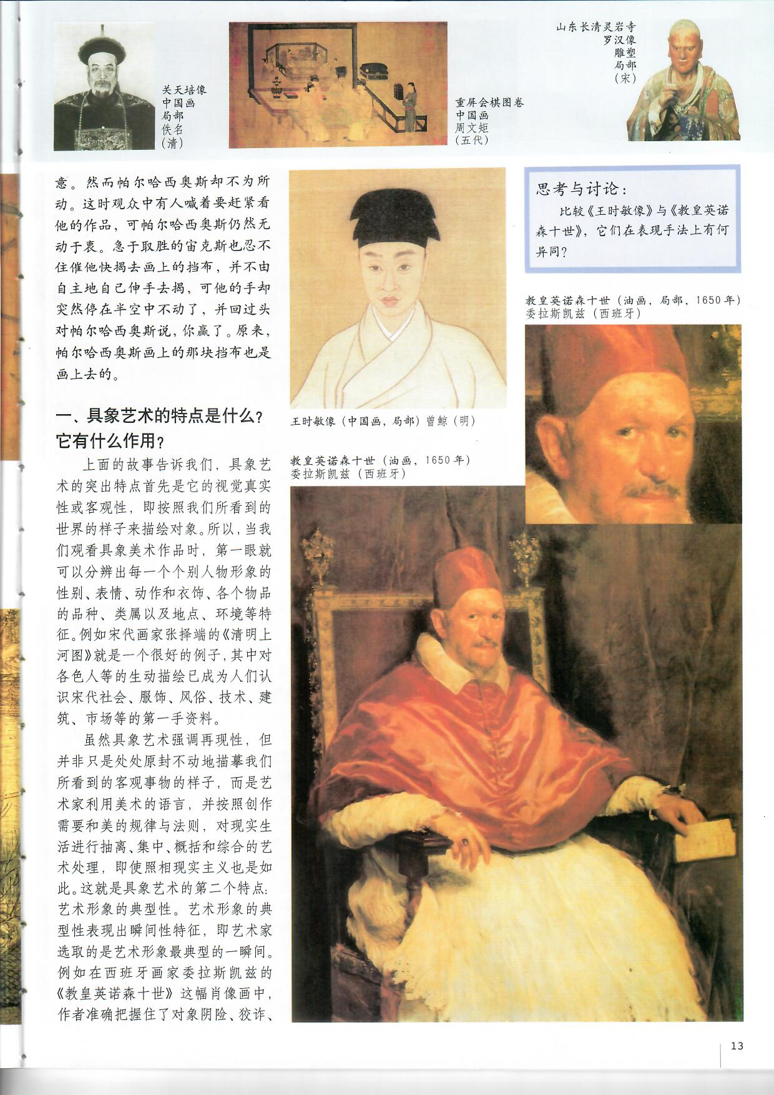

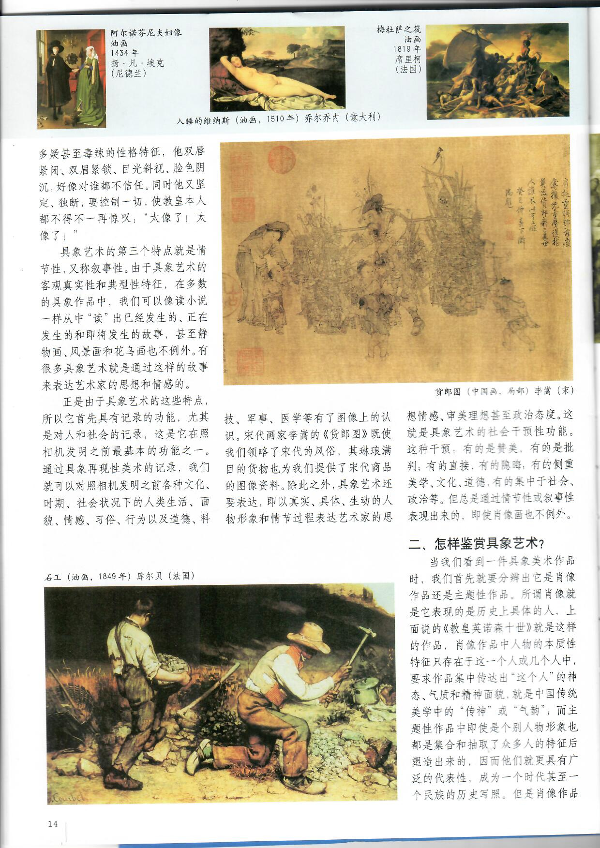

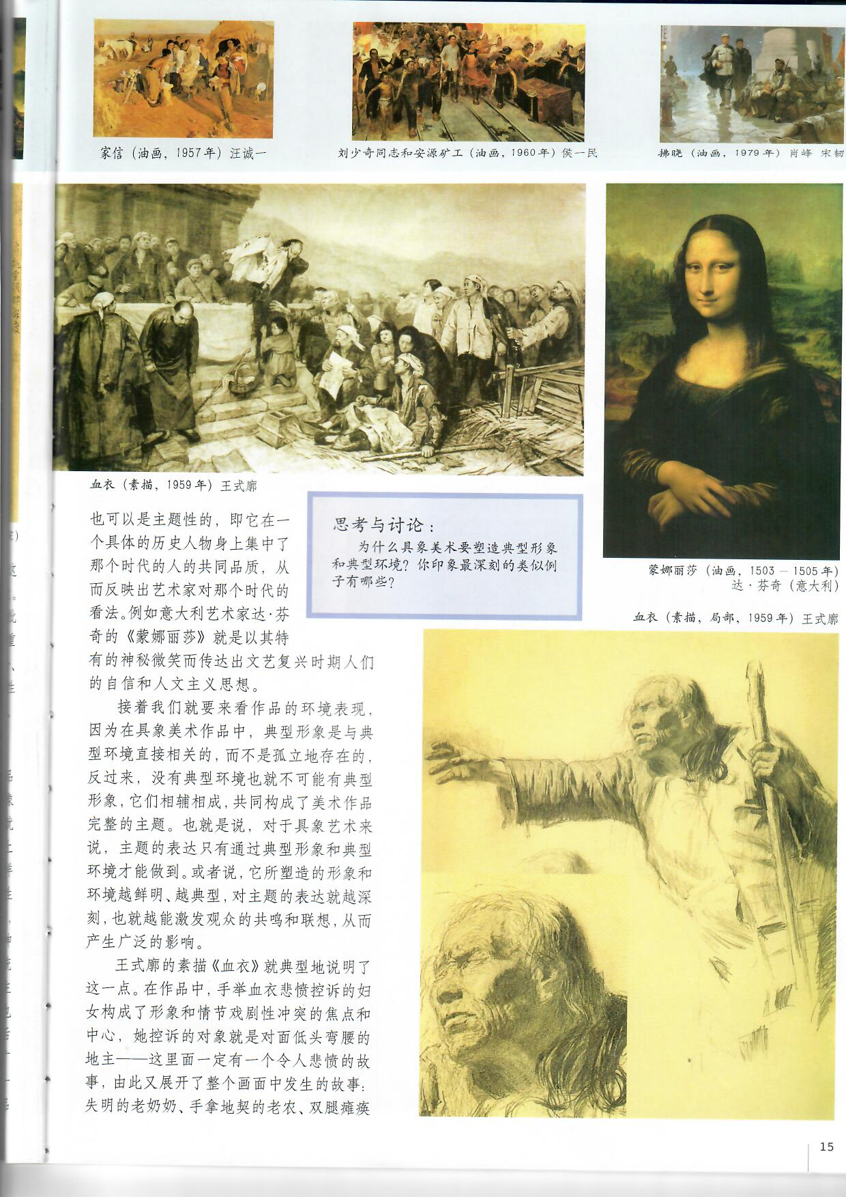

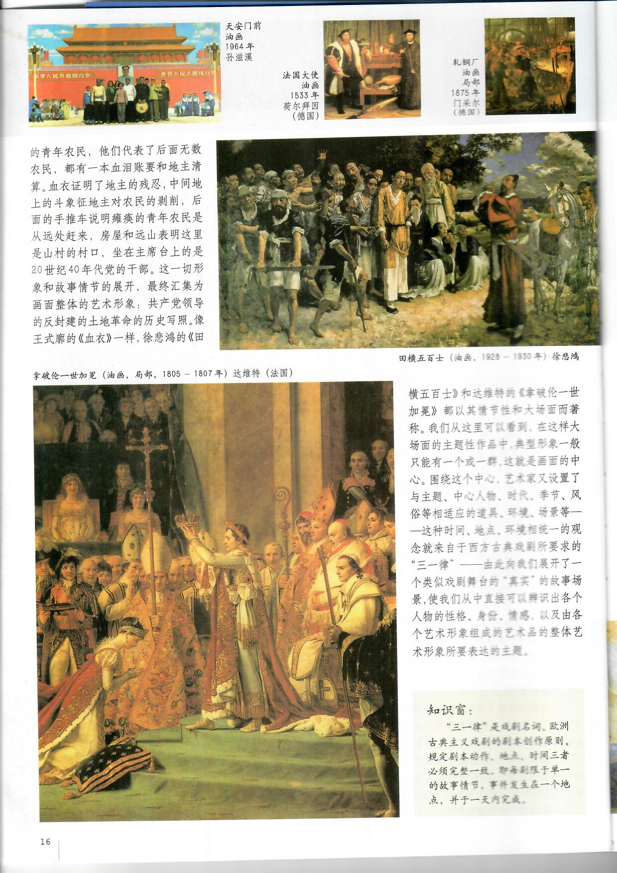

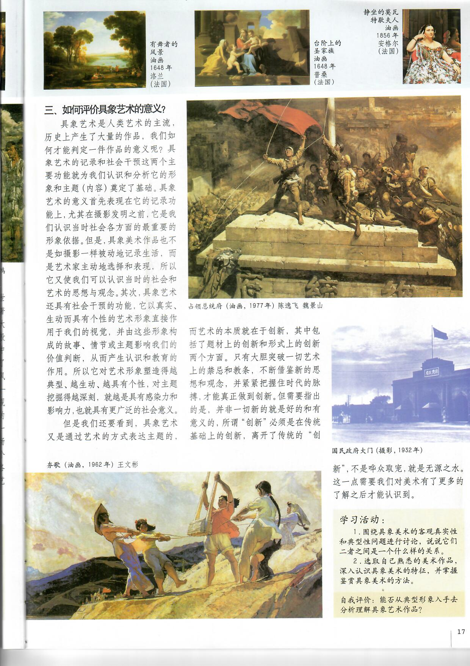

面试试题二
考生注意：
1.面试形式：说课；
2.面试时间：20分钟；
3.面试试题：请针对所附教材中第 一 课时教学内容说课。
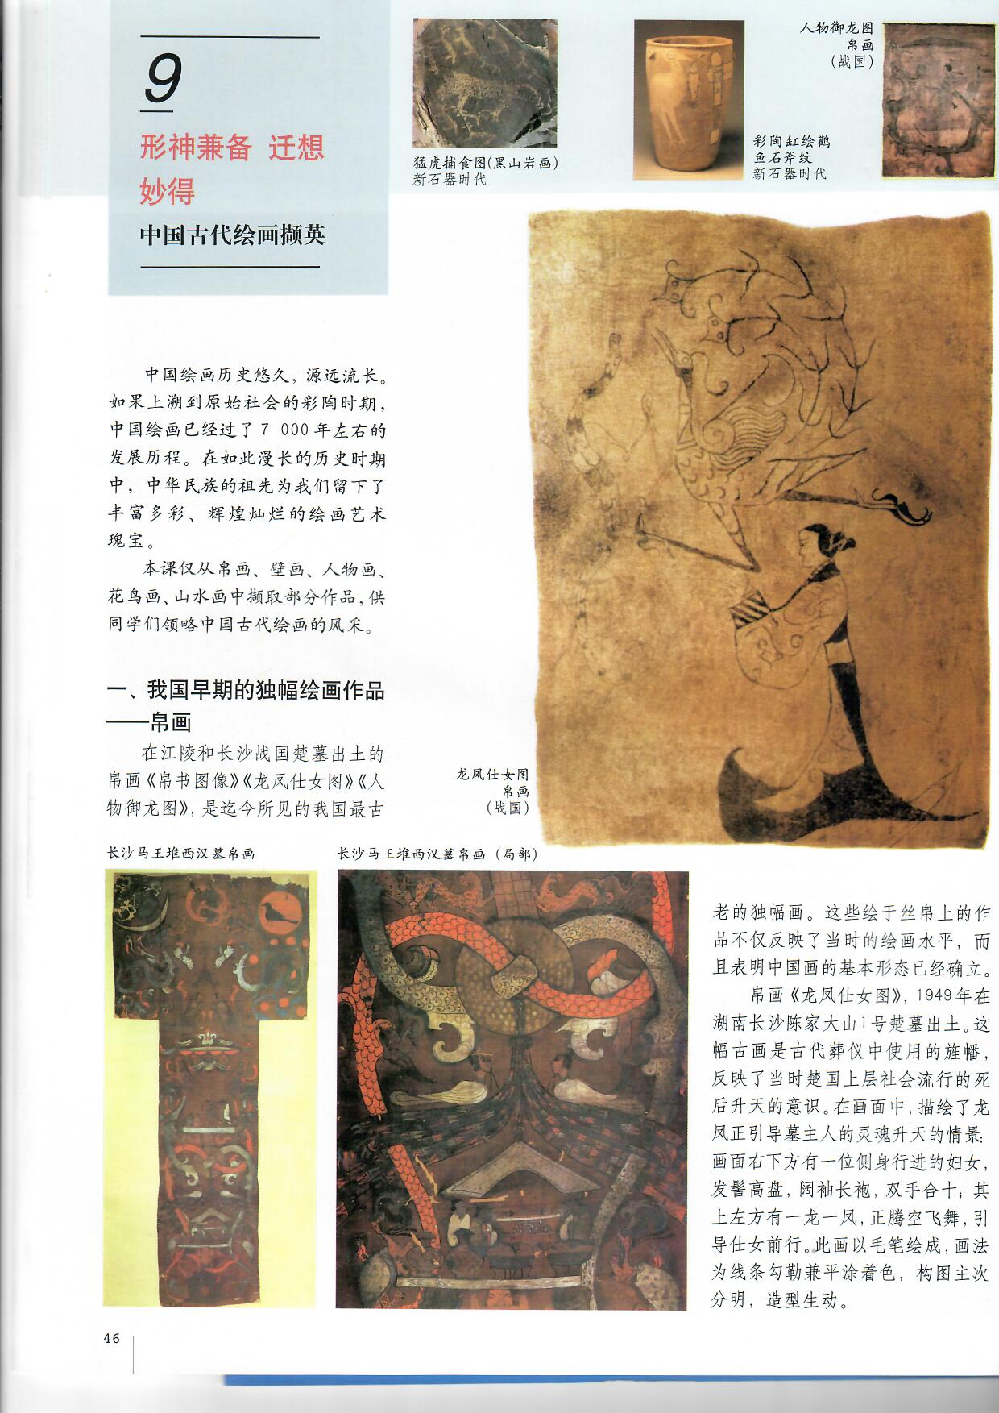

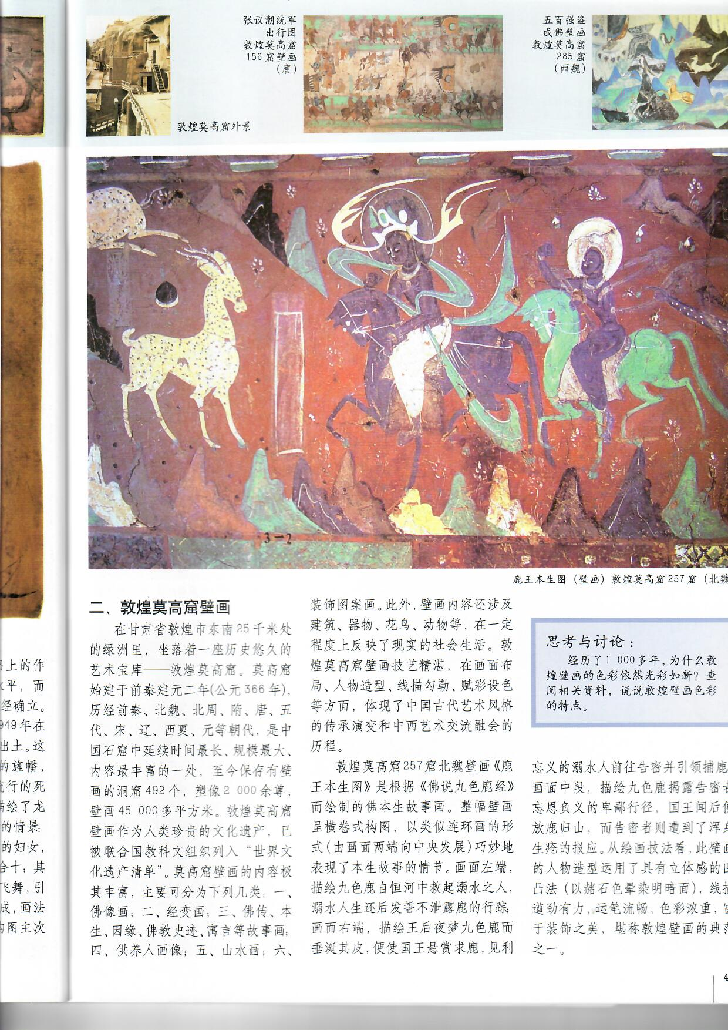

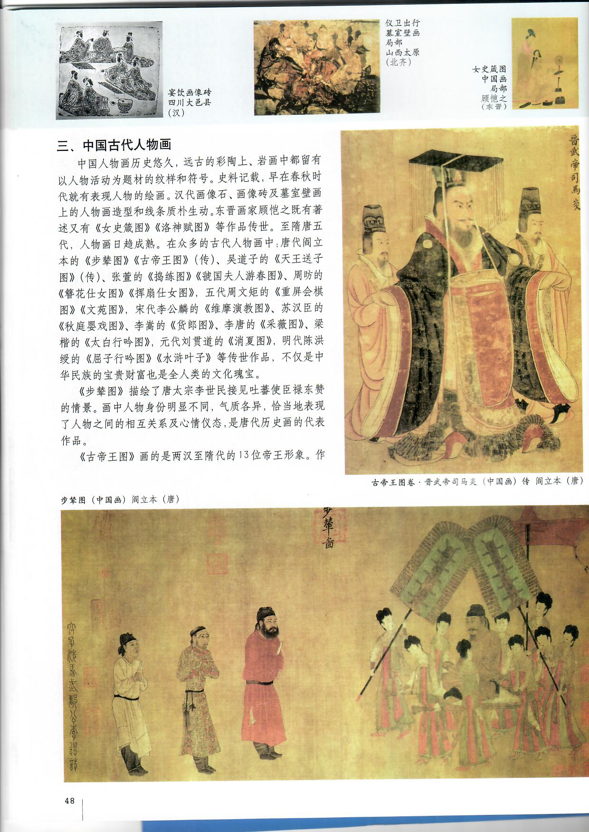

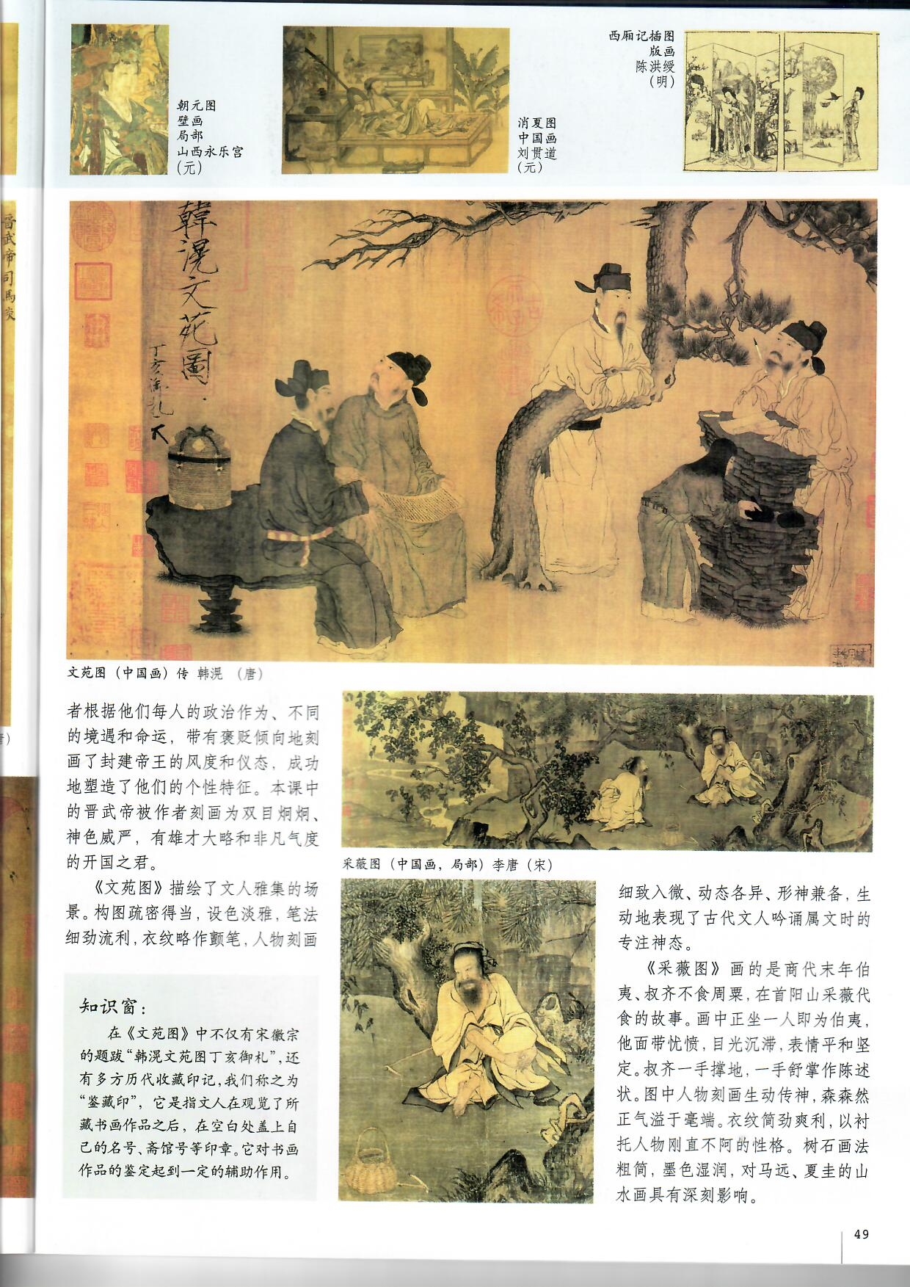

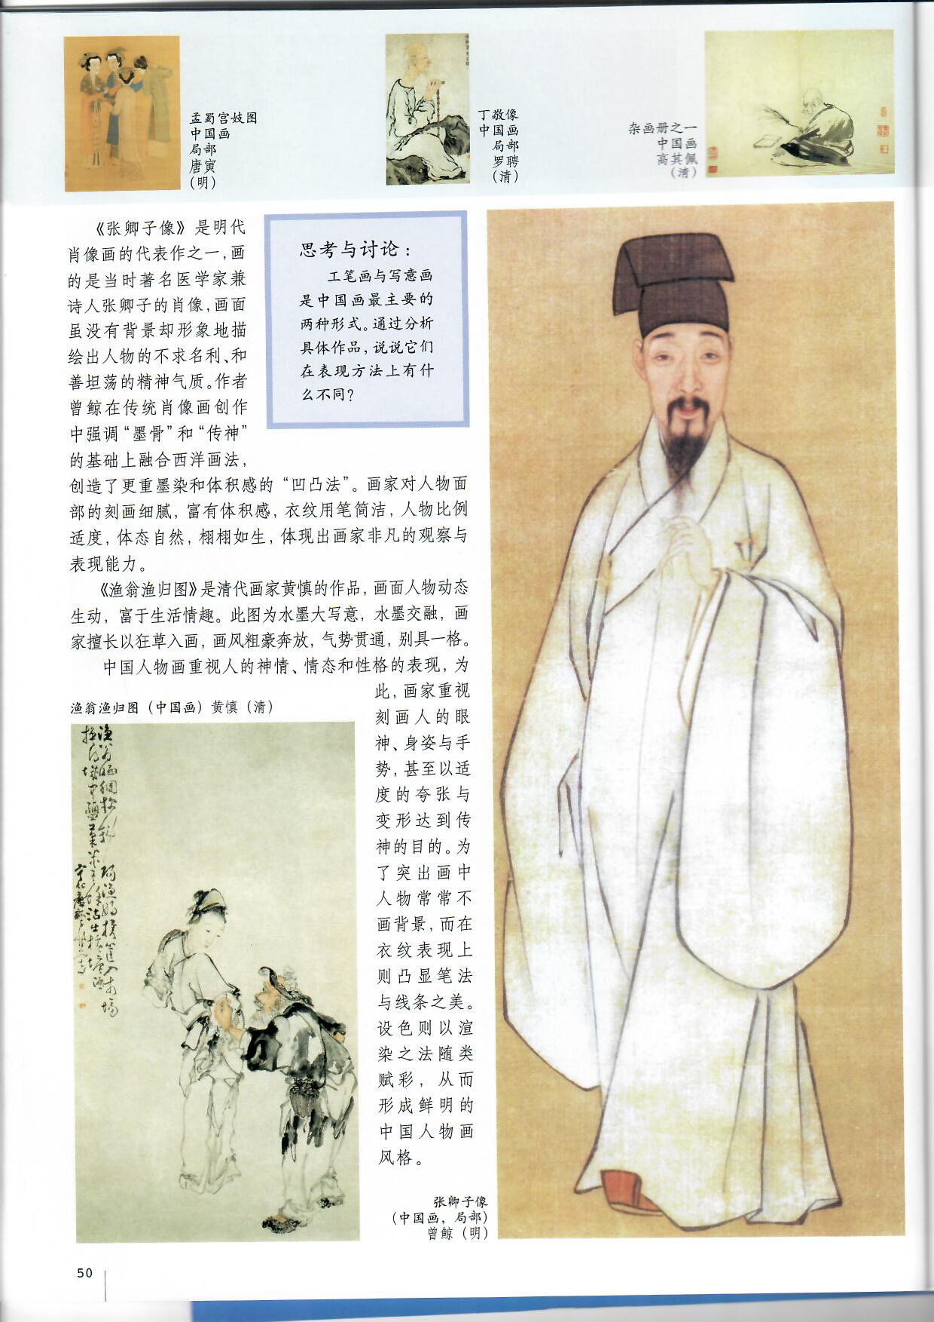

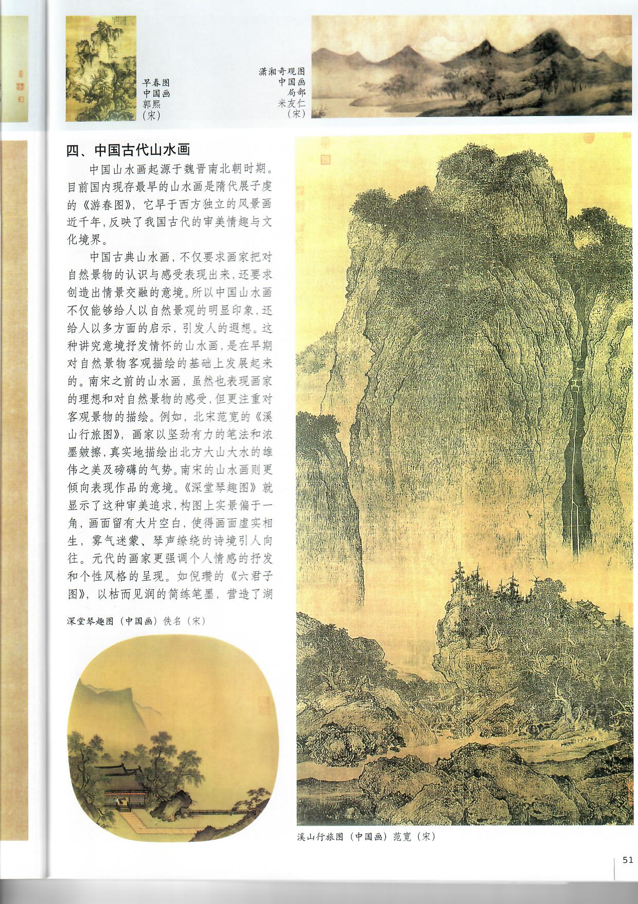

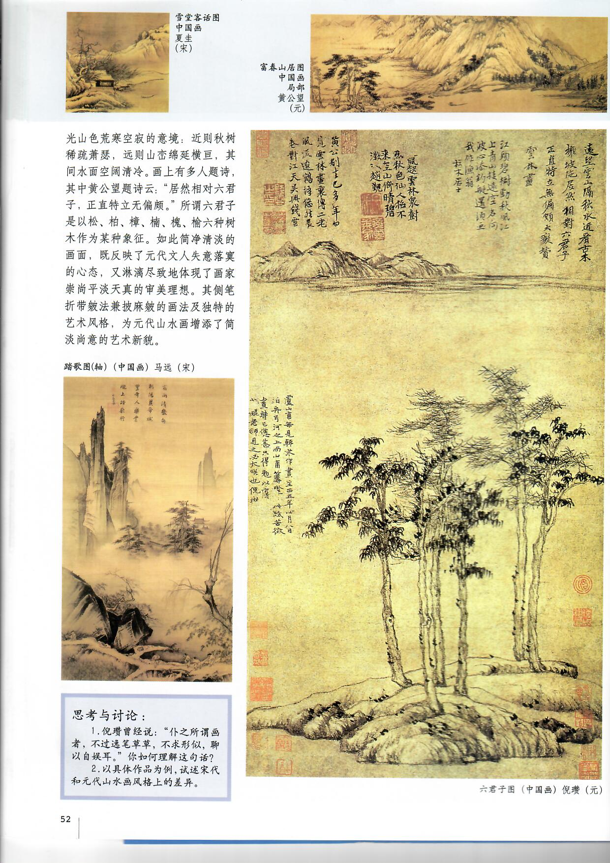

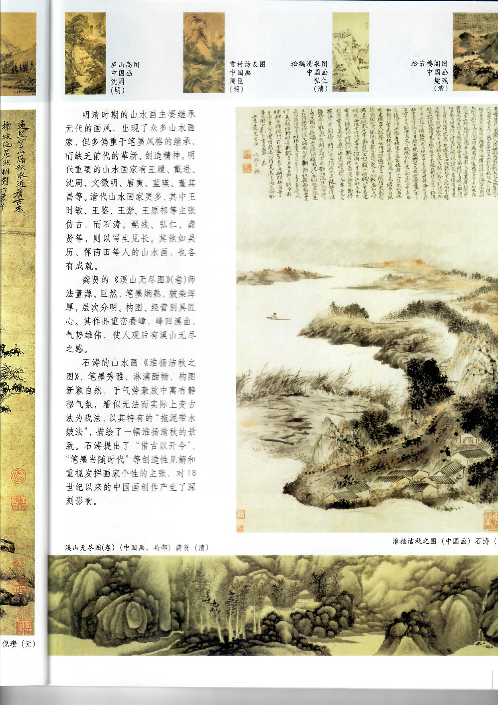

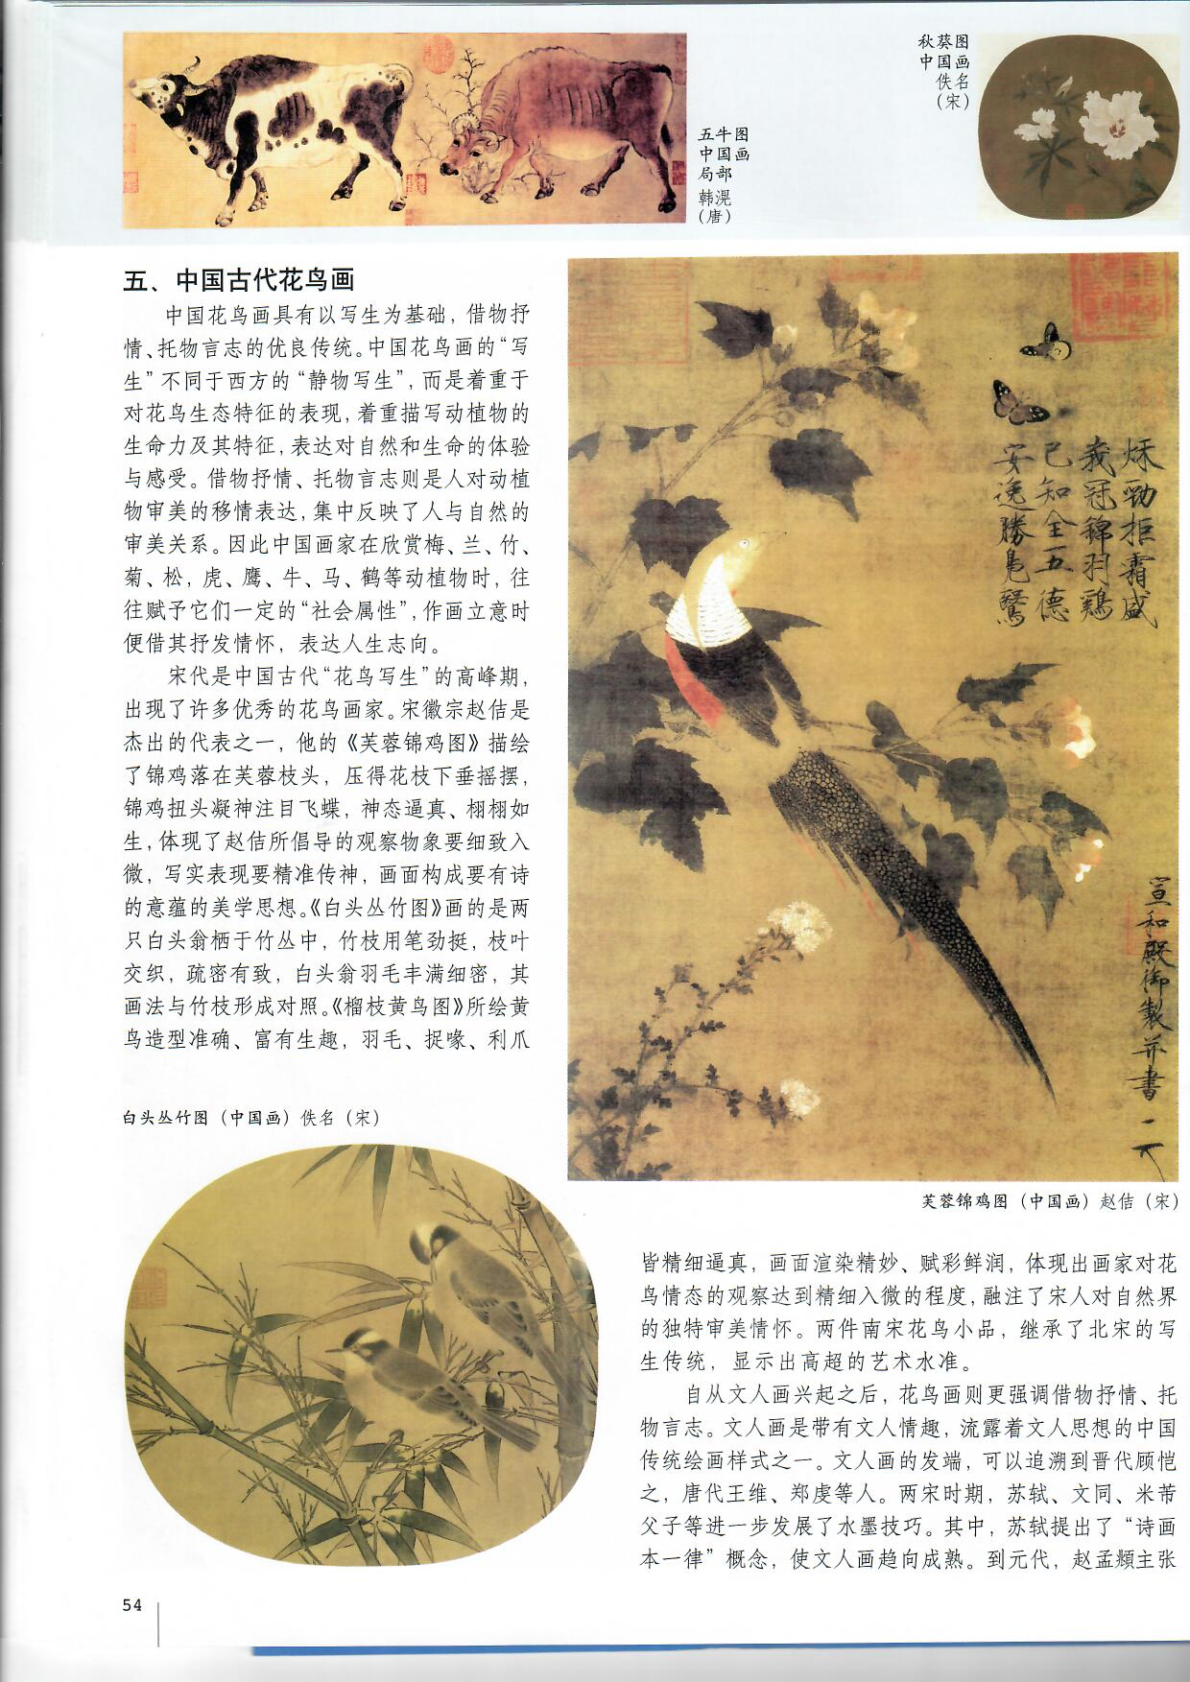

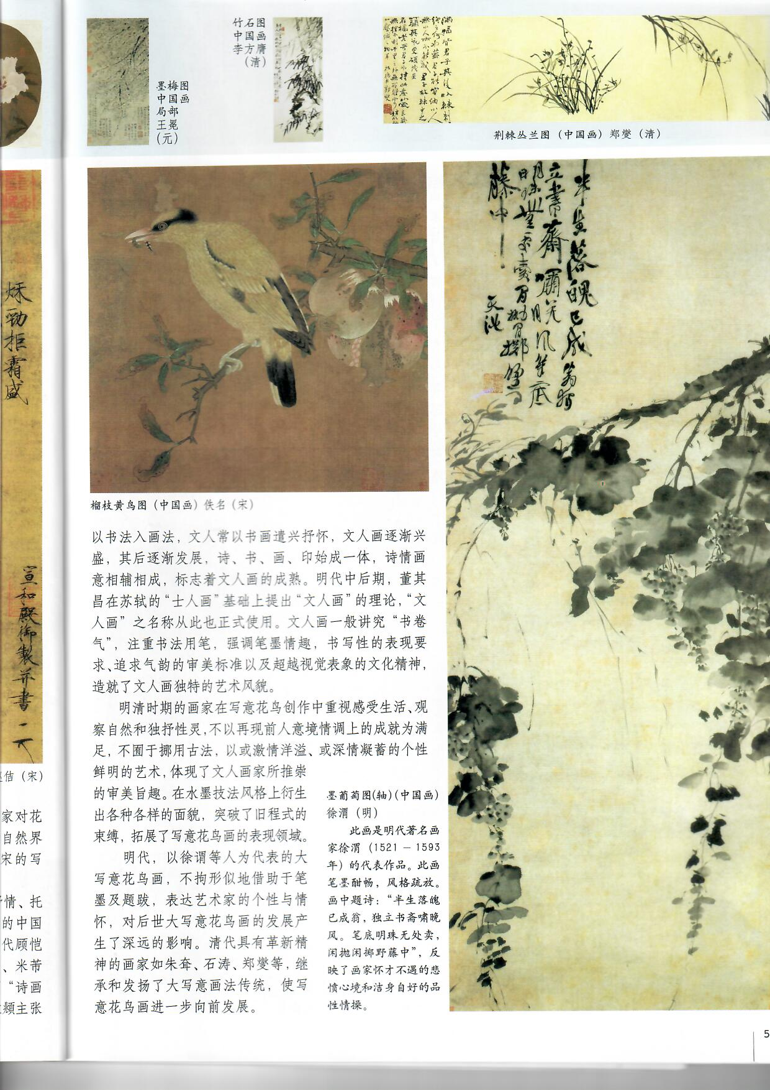

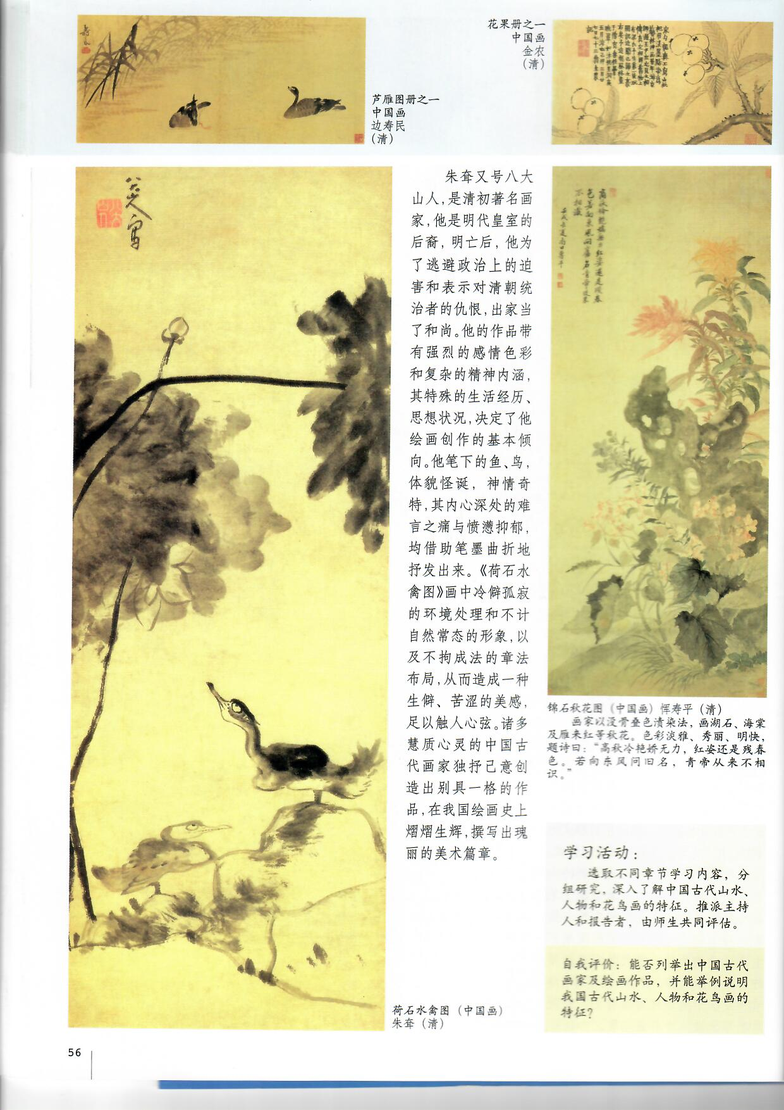

面试试题三
考生注意：
1.面试形式：说课；
2.面试时间：20分钟；
3.面试试题：请针对所附教材中第 一 课时教学内容说课。
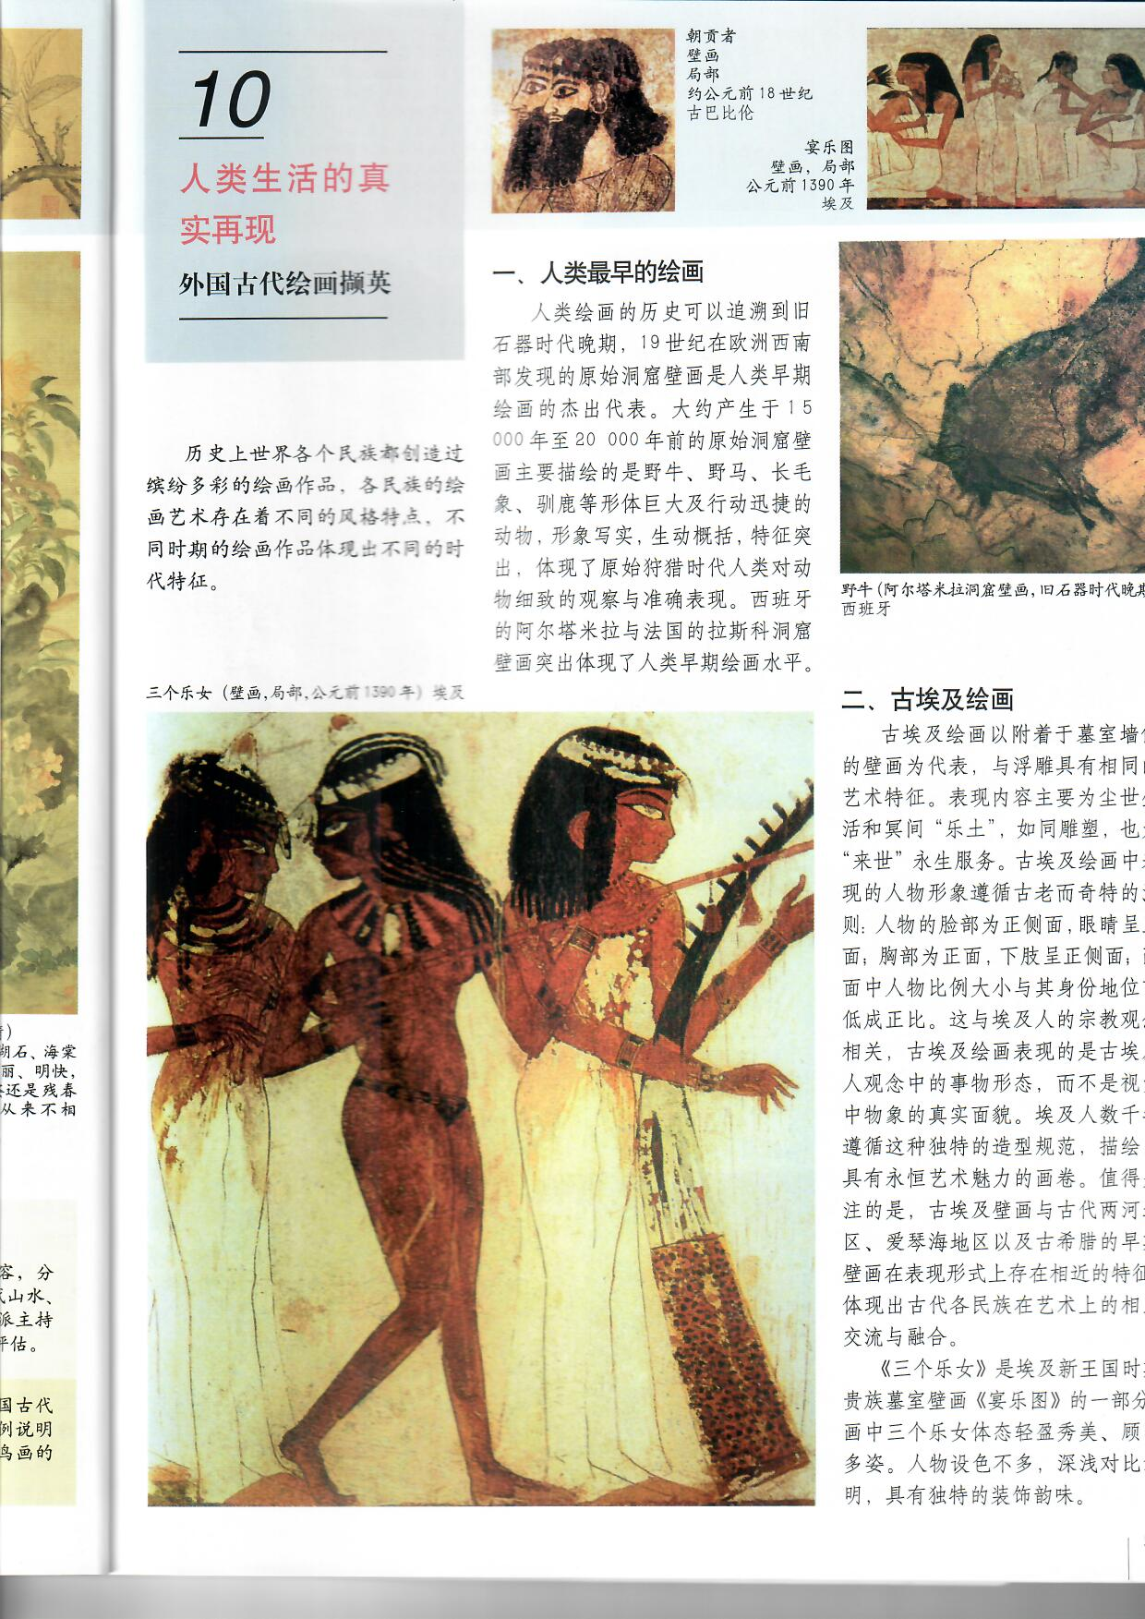

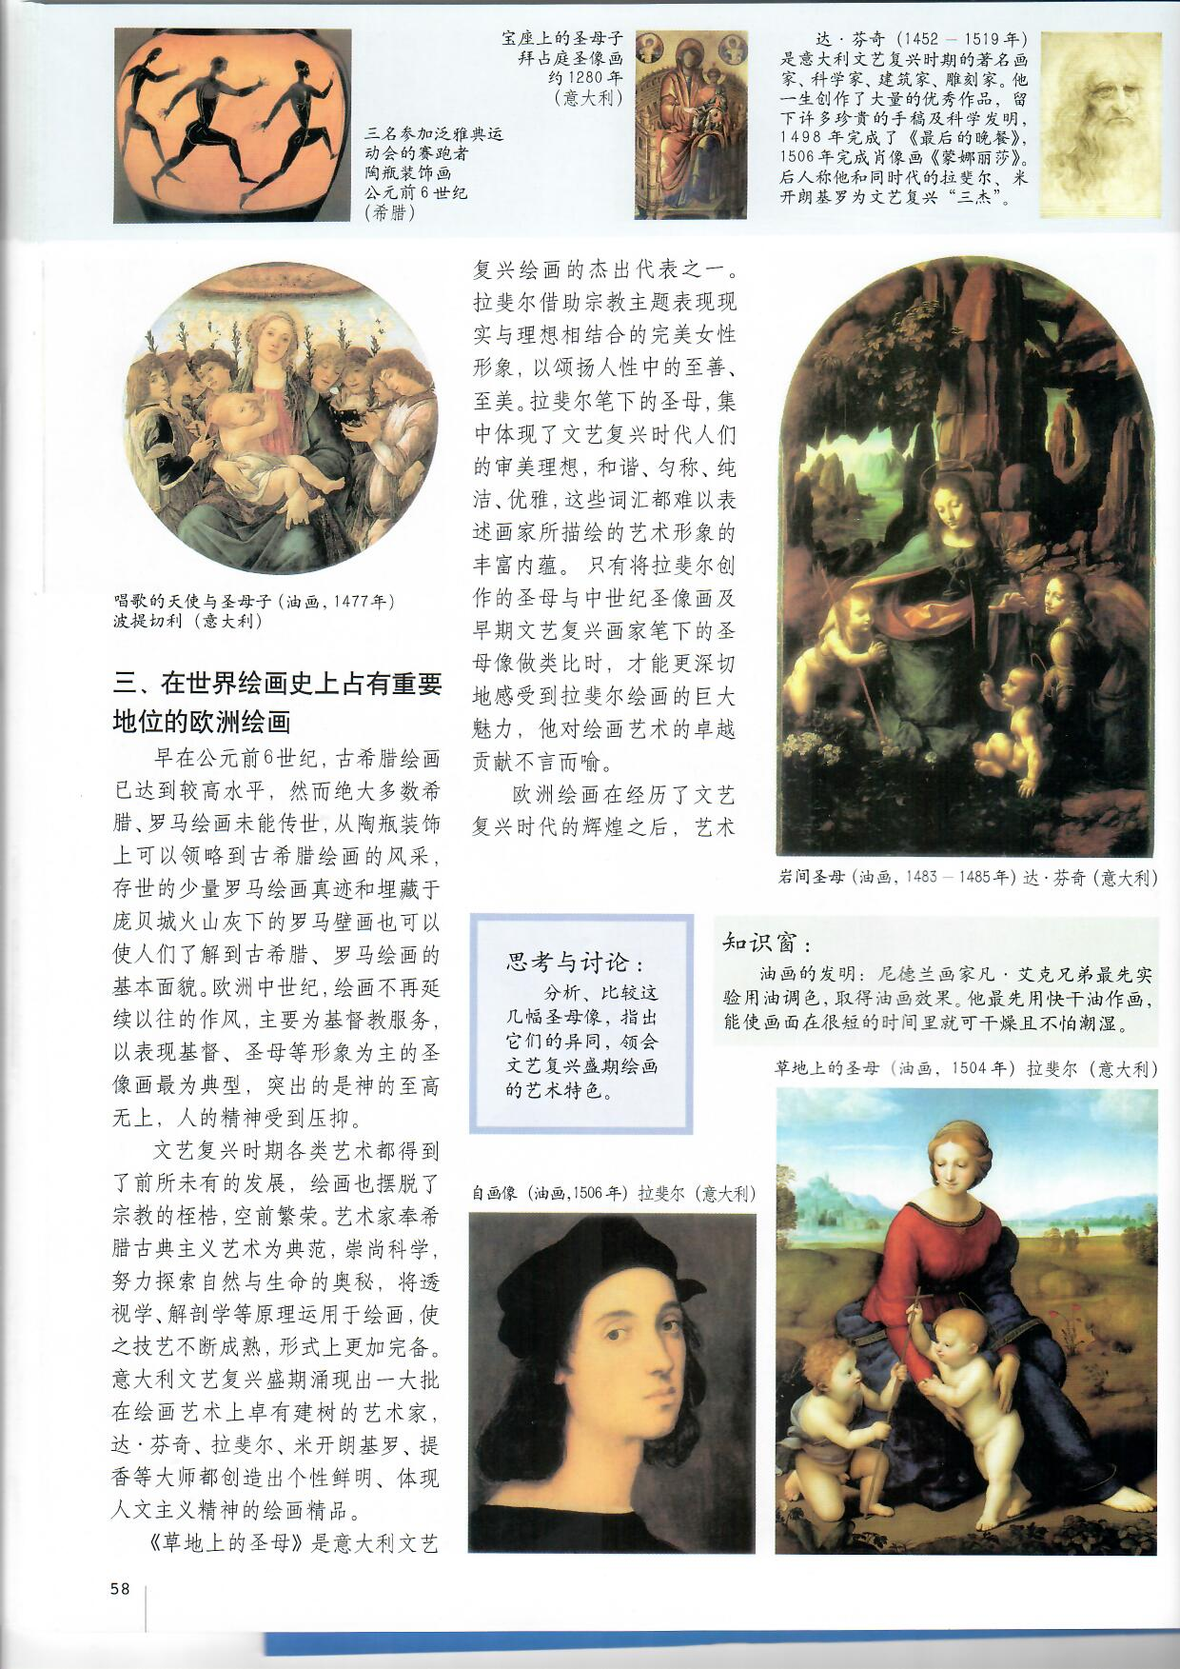

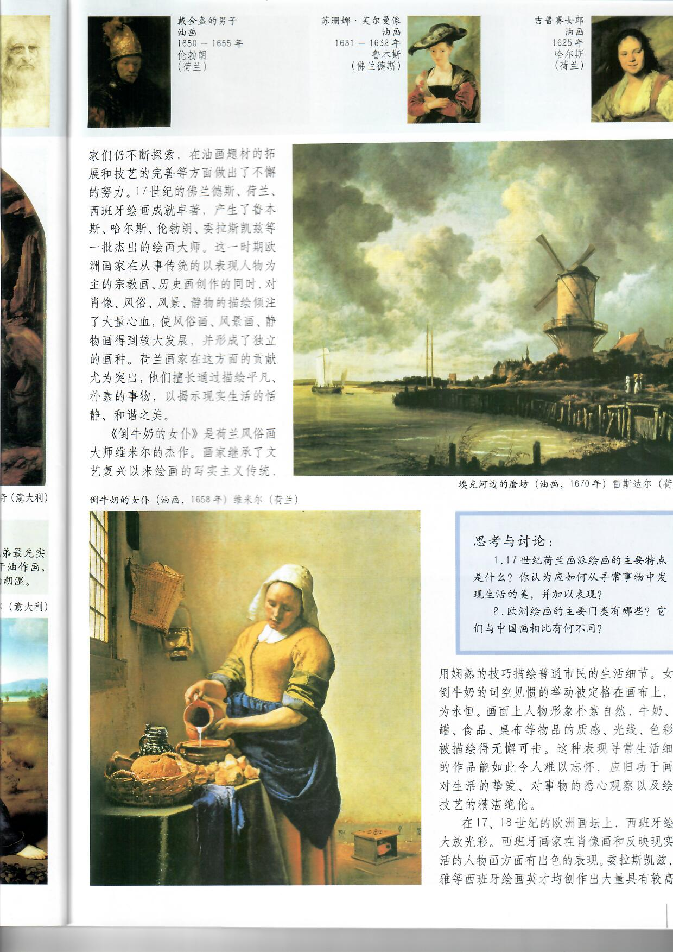

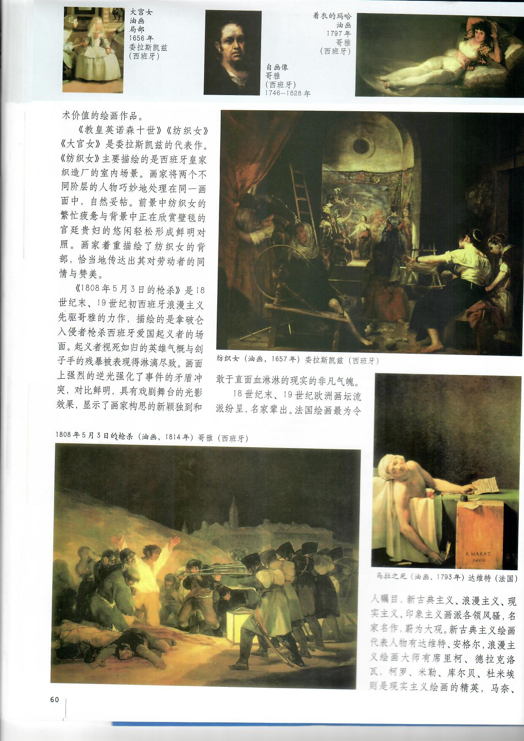

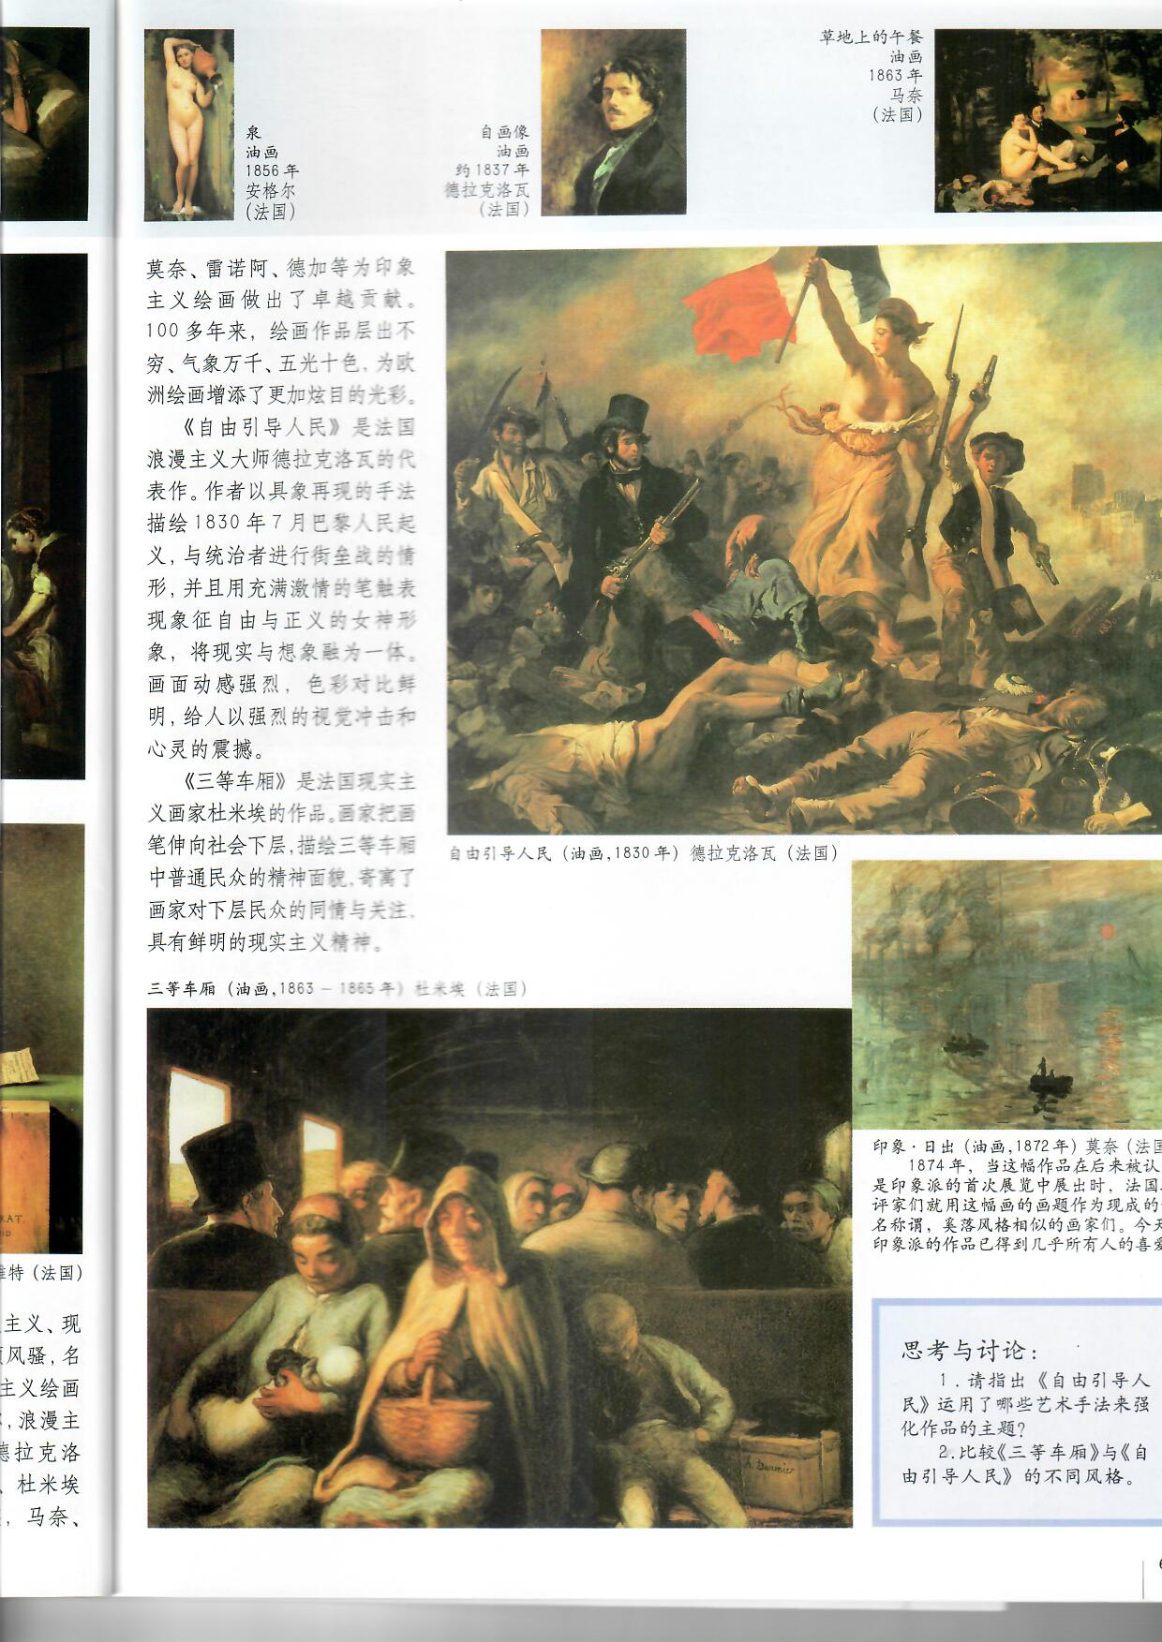

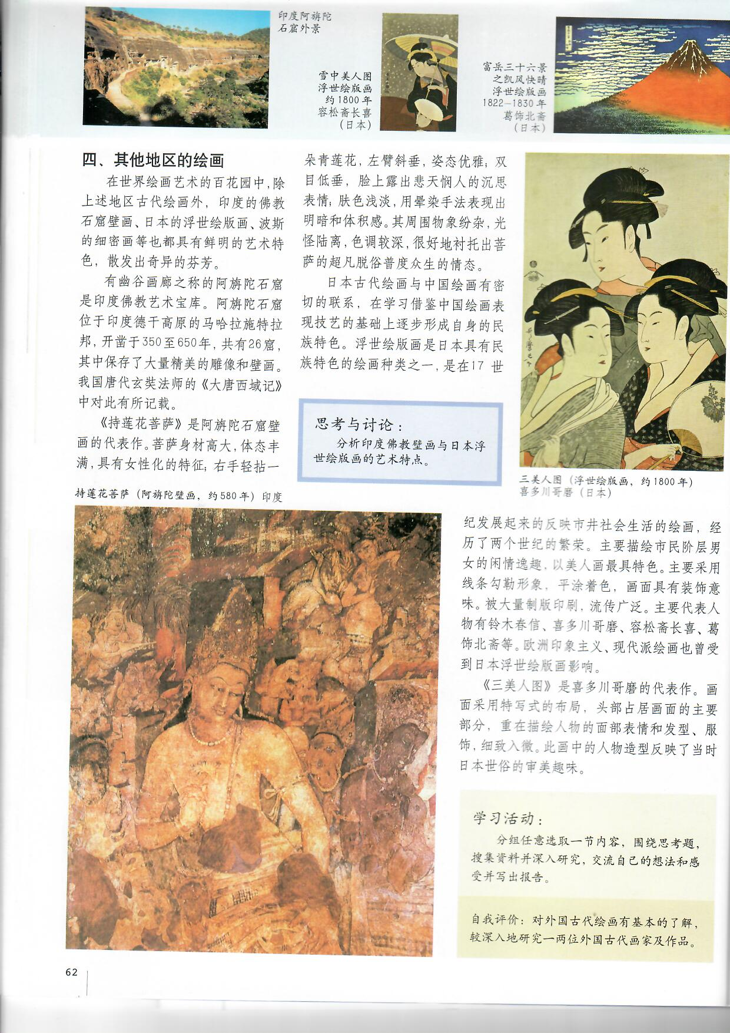

面试试题四
考生注意：
1.面试形式：说课；
2.面试时间：20分钟；
3.面试试题：请针对所附教材中第 一 课时教学内容说课。


